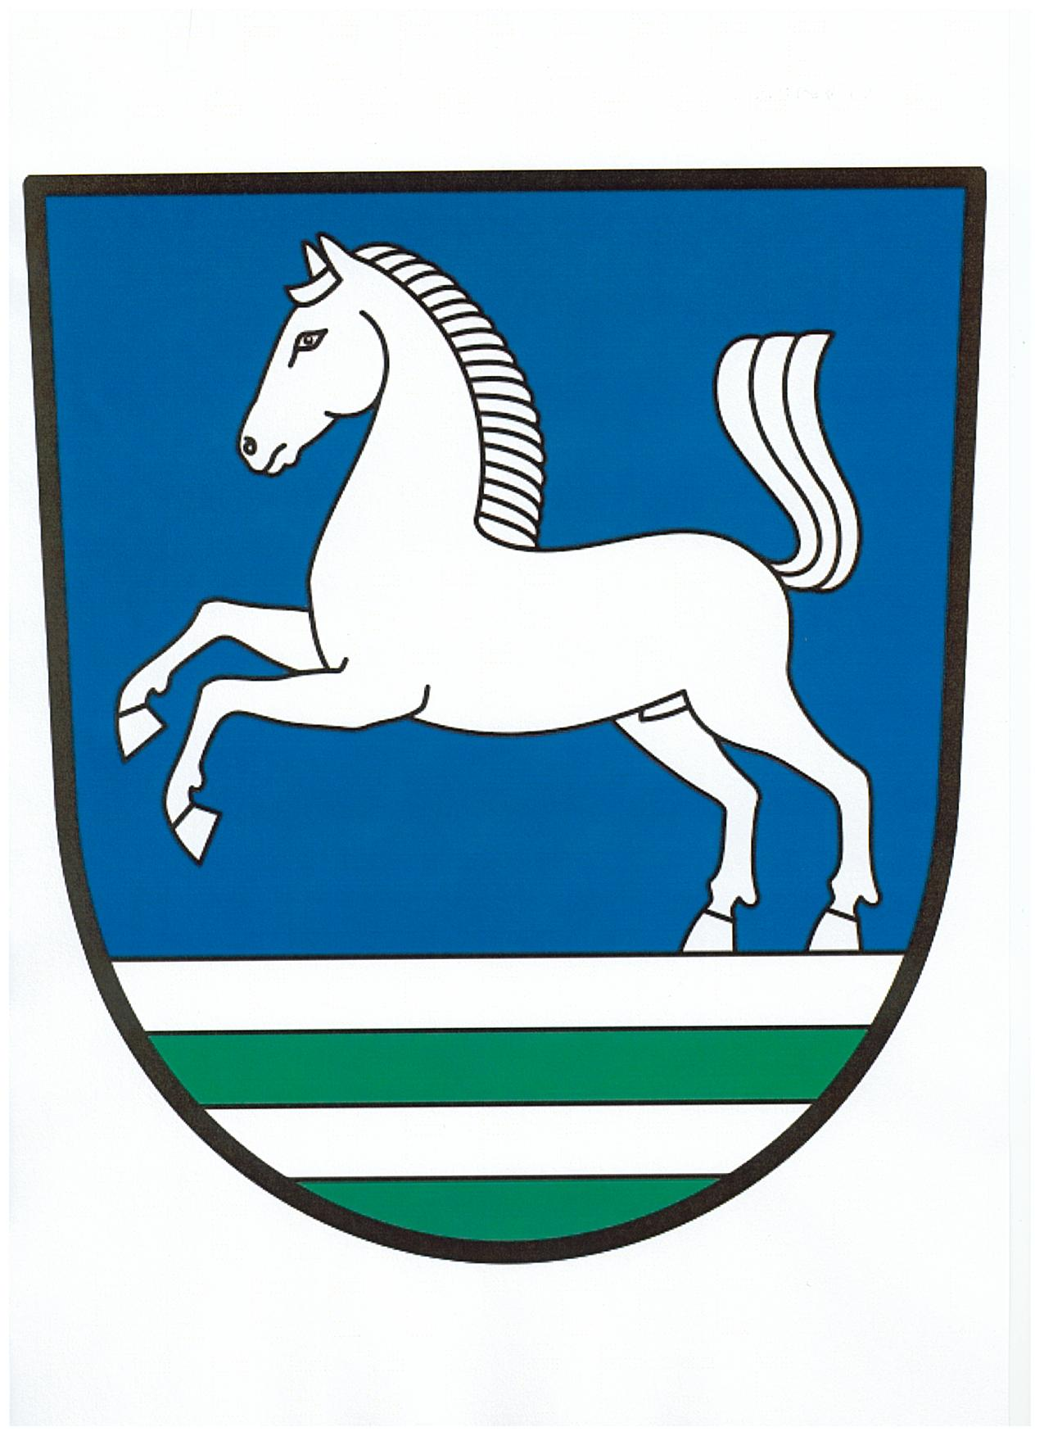
Obec Hejnice, Hejnice čp. 66, 564 01 Žamberk
IČO : 278831, tel. : 465629147
e-mail : ouhejnice@tiscali.cz, infoserver : www.orlicko.cz
Datum: 7.12.2020
Vyřizuje: Harapát Ladislav
Počet listů: 1
Počet příloh: 0

Věc: Vyhlášení záměru obce Hejnice

Zastupitelstvo obce Hejnice na zasedání ZO č. 12/2020 dne 4.12.2020 vyhlašuje záměr obce:

pronájem obecního bytu – bytovou jednotku byt 3+1 v prvním patře nadzemního podlaží budovy Pohostinství č.p. 52
od 1.2.2021

Výše nájemného bude vypočteno dle evidenčního listu nájemného, který bude přiložen ke Smlouvě o nájmu bytu a je splatné k 16 tému dni v měsíci.
Byt je velikosti 3+1 s vytápěný krbovými kamny s výměníkem s rozvodem do radiátorů, dále vybavený kuchyňskou linkou, el. sporákem, el. bojlerem na vodu.
Odběr elektriky si zajišťuje nájemce sám.
Byt je napojen na vodovod- samostatný vodoměr, cena za 1 m3 17,-Kč

Informace na OÚ v úředních hodinách.

Harapát Ladislav – starosta obce Hejnice

Vyvěšeno: 7.12.2020
Sejmuto: 23.12.2020

